

הגנה על קטינים במרחב המקוון

מבקר המדינה | דוח ביקורת מיוחד | התשפ"ב-2022

**מבוא**

מבוא

העולם המקוון הוא חלק בלתי נפרד מהמציאות הסובבת אותנו. האינטרנט עיצב מחדש את התפיסה לגבי תקשורת בין-אישית, לימוד ואיתור מידע, תעסוקה, בידור ופנאי, צריכה ועוד. הנגישות לעולם המקוון אפשרית באופן מיידי כמעט מכל מקום ובכל זמן. עולם זה מתפתח במהירות ומציע אפשרויות חדשות כל העת. נכון לינואר 2021 היו ברחבי העולם 4.66 מיליארד משתמשי אינטרנט פעילים (כ-60% מאוכלוסיית העולם), מהם כ-93% באמצעות טלפונים ניידים[1].

הסביבה המקוונת היא זירת פעילות מרכזית בעולמם של הילדים ובני הנוער, וההפרדה בינה לבין הסביבה הפיזית הולכת ומיטשטשת. הם פעילים בה לצרכים מגוונים, לפרקי זמן הולכים וגדלים, והחל מגילים צעירים יותר מבעבר. העולם המקוון מציע שפע של הזדמנויות לילדים ולבני נוער, ובכלל זה אפשרויות בלתי נדלות ללימוד בכל תחום, ליצירת קשרים חברתיים ללא מגבלה של זמן או מקום, לביטוי עצמי במגוון פלטפורמות, למשחק ולהנאה.

בהתאם לנתוני ארגון Unicef [2], נכון לשנת 2020 לכשליש מהילדים ובני הנוער בעולם הייתה גישה לאינטרנט מבתיהם, כאשר ישנו פער ניכר בין מדינות בעלות רמות הכנסה גבוהות למדינות בעלות רמות הכנסה נמוכות[3]. לפי נתוני ארגון ה-OECD [4], מספר הילדים שיש להם גישה לאינטרנט בבית ולמגוון מכשירים דיגיטליים גדל בהתמדה במדינות החברות בו. בין השנים 2006 ל-2015 עלה שיעור בני ה-15 במדינות ה-OECD שבביתם גישה לאינטרנט מ-75% ל-95%. באופן דומה, גם במדינות האיחוד האירופי נרשמה עלייה בגישה לאינטרנט מ-55% בשנת 2007 ל-87% בשנת 2017[5]. להלן נתונים על השימוש במכשירים ניידים חכמים בקרב ילדים ובני נוער ב-34 מדינות[6]:

תרשים 1: **שיעור שימוש בטלפונים ניידים חכמים בקרב ילדים ובני נוער בגילי 17-5 במדינות שונות, 2019**

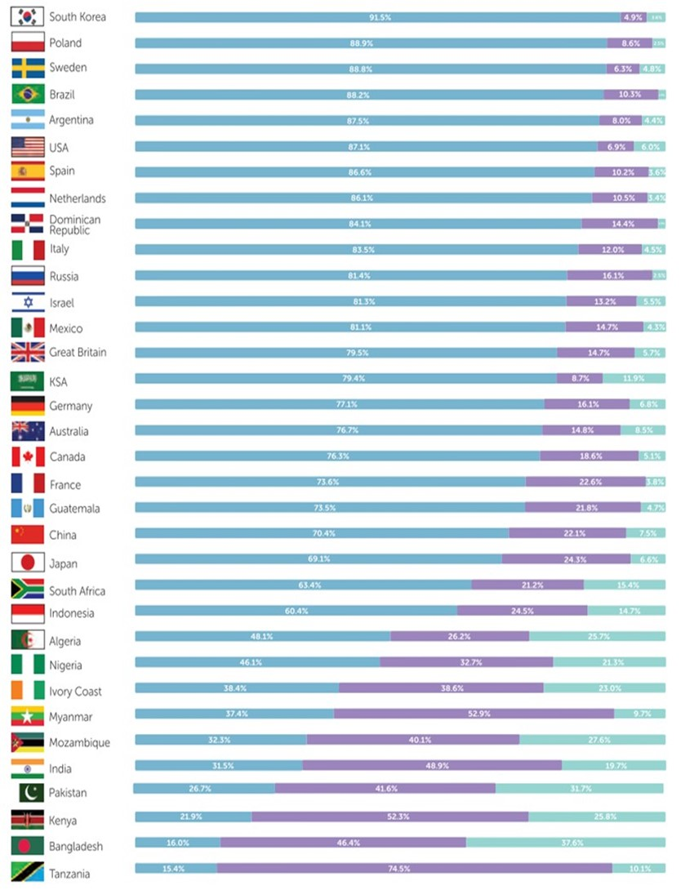



המקור: Broadband Commission for Sustainable Development, 2019.

**מהתרשים עולה כי ברוב המדינות שנבדקו (21 מתוך 34), למעלה מ-70% מהילדים ובני הנוער עושים שימוש בטלפונים חכמים. עוד עולה כי ישראל נמצאת במקום ה-12 מתוך 34 המדינות שנבדקו, כאשר שיעור הילדים בגילי 17-5 המשתמשים בטלפונים חכמים עמד בשנת 2019 על כ-81%.**

ילדים ובני נוער - סיכונים בעולם המקוון והשלכותיהם

העולם המקוון עבר תמורות משמעותיות בשנים האחרונות - זמן השימוש במסכים עלה בצורה ניכרת, גיל המשתמשים ירד, השימוש ברשתות החברתיות הלך וגבר, וילדים ובני נוער חשופים יותר לתכנים שאינם מתאימים לגילם ולפגיעות הנובעות מתקשורת עם גולשים אחרים. לצד זאת, תחומי פשיעה נרחבים כגון הימורים, סחר בסמים, עבירות מין ועוד, הועתקו מהמרחב הפיזי למרחב המקוון, תוך ניצול מאפייניו, ובכללם הנגשה גוברת של אמצעי הצפנה ואנונימיזציה. אמצעים אלו הפכו את הפשיעה להמונית, אנונימית ומונגשת, והם מקשים על גורמי המודיעין וגורמי אכיפת החוק להשיג גישה לחומרי חקירה, לגלות עבריינים הפועלים בתווך האינטרנטי, ולמנוע את פעילותן של זירות פליליות על גבי הפלטפורמות המוצפנות. הדבר משתקף גם בכניסת קטינים הולכת וגוברת למעגלי הפשיעה, הן כקורבנות והן כמבצעים.

**המרחב המקוון הוא "מגרש משחקים" חדש המתנהל ללא נוכחות "מבוגר אחראי", המקנה לילדים ולבני נוער הזדמנויות להכיר, לתקשר, לשחק, אך גם לפגוע ולהיפגע**[7]**. לצד היתרונות הגלומים בעולם המקוון, הוא טומן בחובו סיכונים רבים. קיימת קשת נרחבת מאוד של פגיעות בעולם המקוון. בחלק מהמקרים מדובר בעבירות פליליות קשות. במקרים אחרים אין מדובר בעבירה פלילית, אולם הפגיעה הנגרמת לקטין עלולה להיות קשה מאוד. בין פגיעות אלה: פגיעות מיניות, בריונות, חרם, הפצת תמונות בעלות אופי מיני ללא הסכמת המצולם, היחשפות לחומרים פוגעניים ועוד.**

תרשים 2: **סיכונים ופגיעות בעולם המקוון**

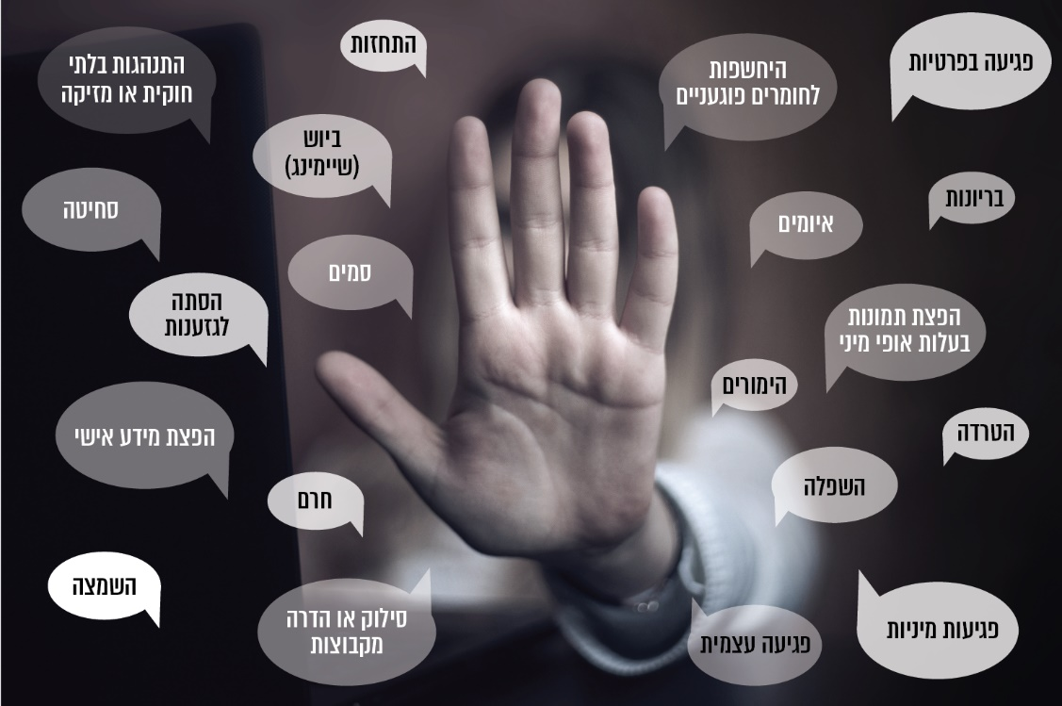

במקרים רבים היכולות הטכנולוגיות של ההורים מוגבלות ונמוכות בהשוואה לאלו של בני הנוער. הפער הטכנולוגי מקשה על ההורים להיות מודעים ומעורבים במעשי ילדיהם בעולם המקוון, לייעץ להם בהיבטי גלישה בטוחה ולשמש כתובת עבורם במקרה שנפגעו. הורים רבים מעידים כי הם מוטרדים מכך שילדיהם ייפגעו בעולם המקוון. להלן תוצאות סקר בעניין זה שערך משרד מבקר המדינה בקרב הורים[8]:

תרשים 3: **דירוג הנושאים המטרידים הורים בפעילות המקוונת של ילדיהם**

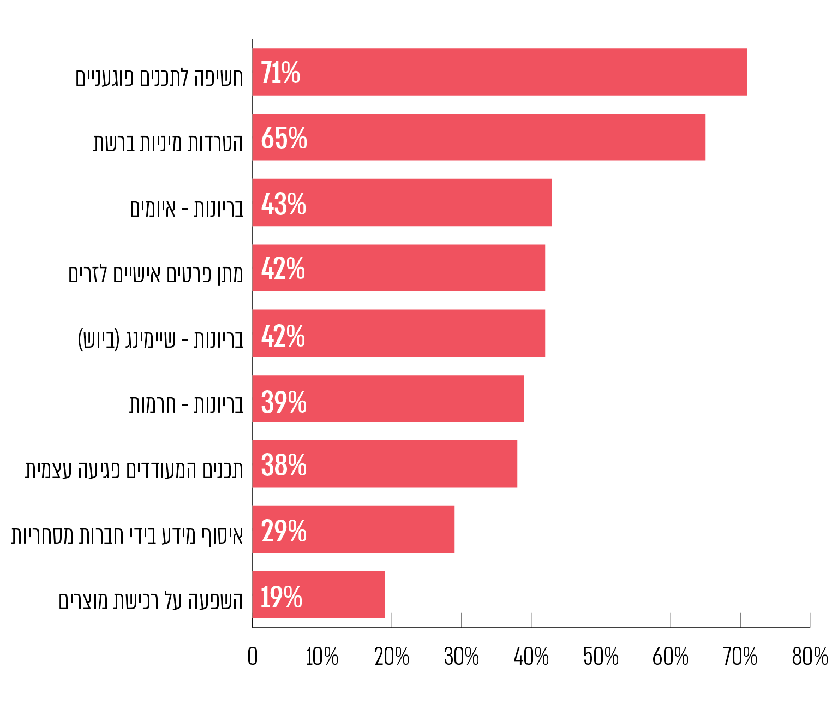

על פי נתוני סקר הורים מיולי 2021, בעיבוד משרד מבקר המדינה (ניתן היה לסמן יותר מנושא אחד).

נושא הסיכונים לילדים ולבני נוער בעולם המקוון נמצא זה כעשור על סדר היום ברחבי העולם. בשנת 2011 סיווג ארגון ה-OECD את הסיכונים לכמה קטגוריות, כדי לטייב את אופן ההתמודדות עימם. הסיווג מעודכן מעת לעת בהתאם להתפתחויות הטכנולוגיות. להלן סיווג הסיכונים כפי שנערך לאחרונה בשנת 2021[9]:

תרשים 4: **סיווג הסיכונים על פי ארגון ה-OECD**

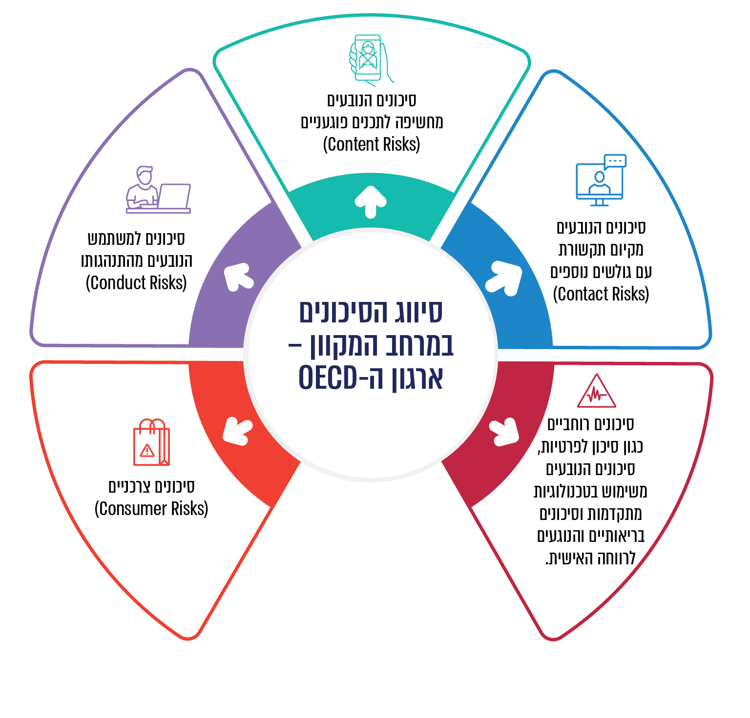

על פי נתוני ארגון ה-OECD, בעיבוד משרד מבקר המדינה.

להלן דוגמאות לסיכונים הקיימים במרחב המקוון:

1. **בריונות ברשת (Cyber Bullying)**[10] - פגיעה או התנהגות אלימה מכוונת וחוזרת שמטרתה לפגוע והיא מתבצעת בפלטפורמות ובאמצעים דיגיטליים, כדוגמת הטלפון החכם (סמארטפון) והמחשב הביתי - דרך מסרונים, הודעות וקבוצות ווטסאפ, פורומים, רשתות חברתיות ועוד. אלו משמשים בהקשר זה לביוש, להשפלה, ללעג, להתחזות לאחר, להשמצה, להטרדה, לחרם, לאיומים ולסחיטה[11].
2. **פגיעות מיניות -** שימוש במרחב המקוון לצורך ביצוע עבירות מין, בהן: הטרדה מינית, ניצול מיני, אינוס וירטואלי, שידול, סחיטה מינית (Sextortion) ואיומים, והפצת תמונות וסרטונים. השימוש בממשקים אינטרנטיים הוא בגדר "שדה ציד" עבור עברייני מין ובהם פדופילים. השימוש במרחב המקוון יכול להיעשות לצורך ביצוע העבירה או לצורך איתור קורבנות ובהמשך - פגיעה בהם במרחב הפיזי. "בקלות בלתי-נסבלת, בחסות האנונימיות, ובזמינות המתאפשרת ברשת האינטרנט ובחדרי הצ'אט, יוצרים עברייני-מין קשרים, גם עם קטינים וקטינות שדעתם קלה, אישיותם עדיין לא מגובשת, והם ניתנים להשפעה בקלות. עברייני-המין, מונּעים מרצון לסיפוק מיני, מפעילים מניפולציות כלפי אותם קטינים וקטינות, משכנעים אותם לשתף פעולה, לבצע בעצמם מעשים מיניים, להפיץ תמונות עירום, וכיוצא באלה"[12].
3. **סקסטינג (Sexting) -** משלוח הודעות טקסט, תמונות או סרטונים בעלי אופי מיני, מבלי לקחת בחשבון את האפשרות שיופצו לגורמים נוספים. מחקר שבדק את תופעת הסקסטינג של מתבגרים (כיתות ז'-י"ב) בישראל בשנת 2017 העלה כי כרבע מהנשאלים דיווחו על משלוח סקסטינג לאחר ושליש מהם דיווחו כי התבקשו מאחרים לשלוח תמונות עירום שלהם, וכי מחצית מהבקשות נתקבלו מזרים[13].
4. **עידוד פגיעה עצמית -** רשת האינטרנט כוללת אתרים ומשחקים המעודדים פגיעה עצמית. אחת הדוגמאות לכך היא קהילות "פרו-אנה" ו"פרו-מיה", העוסקות בהפרעות אכילה. החברים בקהילות חולקים טיפים להרזיה, משתפים תמונות ומספקים תמיכה להמשך "אורח החיים" המסוכן[14]. קבוצות אחרות מעודדות פגיעה עצמית באמצעות שורה של אתגרים שבהם נדרש המשתתף לעמוד, דוגמת "אתגר הלוויתן הכחול", במסגרתו כלולות משימות כגון חריטה על הגוף, צפייה בסרטי אימה, דרישה שלא לשוחח עם איש במשך זמן ממושך, הימנעות משינה ואף אובדנות[15].
5. **רכישת סמים ברשת -** בשנים האחרונות התבססה פעילות ענפה של סחר בסמים ברשת, ובפרט ביישומים (אפליקציות) המאפשרים אנונימיות. במסגרת זו התרחבה הנגישות לסמים מסוגים שונים לאוכלוסיות שונות, ובהן בני נוער.
6. **חשיפה לתכנים פוגעניים -** לחשיפה מתמשכת לתכנים פוגעניים עלולות להיות השלכות על ההתפתחות החברתית של ילדים ובני נוער, להגביר נטייה לאלימות, והיא אף עלולה להביא לבניית מודלים מעוותים של יחסים בין-אישיים[16].
7. **שימוש יתר באינטרנט** - גלישה ברשת במשך פרקי זמן ארוכים תוך ויתור על קשרים חברתיים או מטלות יומיומיות, אובדן עניין בעיסוקים אחרים, חוסר יכולת לחדול משימוש במחשבים ובטלפונים חכמים, ושימוש באינטרנט לשיפור מצב רוח ירוד או לבריחה מהמציאות[17]. במהדורה העדכנית של סיווג המחלות הבין-לאומי שפרסם ארגון הבריאות העולמי בשנת 2018 נכללות הפרעות שמקורן בהתמכרות התנהגותית, ובהן התמכרות למשחקי מחשב (Gaming disorder)[18].

**קיים קושי לאמוד את היקפי התופעות המתרחשות במרחב המקוון, בין היתר בשל תת-דיווח על פגיעות בתחום זה[19] וחוסר מודעות של ילדים ובני נוער לסכנות ולעיתים אף לעצם הפגיעה בהם. מחקר בין-לאומי[20] שנערך בשנים 2019-2017 ב-30 מדינות וניסה לאמוד את היקפי התופעה העלה את הנתונים האלה:**

תרשים 5: **נתונים על היחשפות לפגיעות ולסיכונים במרחב המקוון - ילדים בגילי 12-8, 2017 - 2019**

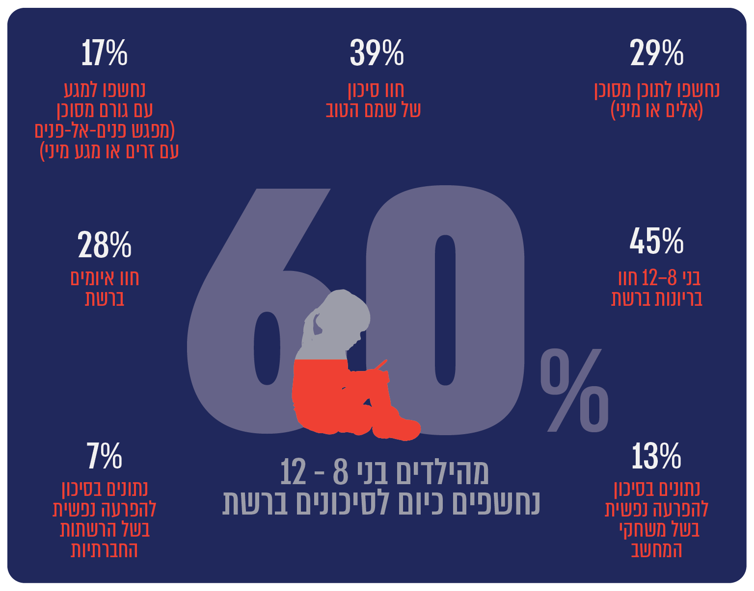

המקור: אתר האינטרנט של ארגון ה-DQ Institute [21] (התרשים תורגם על ידי משרד מבקר המדינה).

הסיכונים במרחב המקוון קיימים לעיתים גם במרחב הפיזי, אולם בשל המאפיינים הטכנולוגיים-הארכיטקטוניים של המרחב המקוון, עוצמת פגיעתם עלולה להיות קשה יותר כאשר הם מתרחשים בו[22]. הדבר נכון במיוחד בכל הנוגע לפגיעה המתרחשת ברשתות החברתיות.

תרשים 6: **מאפייני המרחב המקוון**

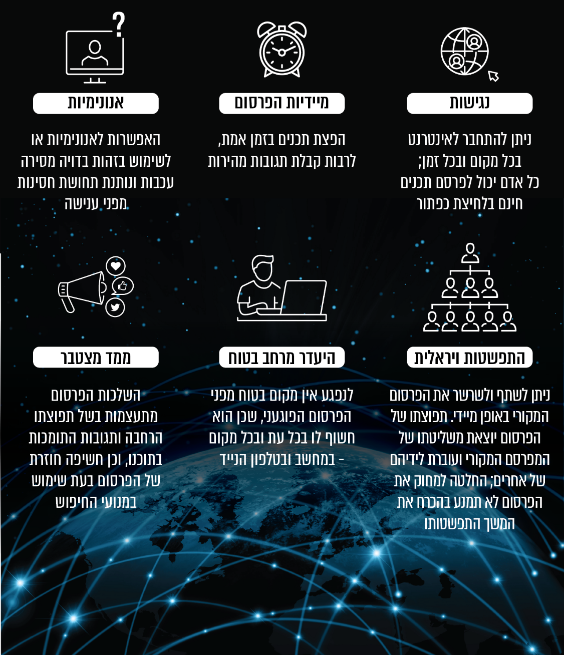

הערכות משטרת ישראל (להלן גם - המשטרה) מצביעות על כך שהשימוש הגובר במרחב המקוון בעת משבר הקורונה בשנת 2020 הביא להתגברות הפעילות הפלילית ברשת האינטרנט. בין השאר השימוש ההולך וגובר של ילדים ובני נוער ברשת בתקופה זו יצר הזדמנות לפעילות נרחבת עבור עברייני מין וחשף קטינים רבים לפגיעה מתופעות שונות כגון בריונות ברשת, ביוש, עבירות מין, ורכישת סמים באינטרנט.

הסיכונים הטמונים בעולם המקוון רלוונטיים לכלל האוכלוסייה, אך הם מתעצמים כאשר מדובר בילדים ובני נוער. הסיבות לכך הן בין היתר השימוש הנרחב בגילים אלה ברשת האינטרנט, חשיבותן של מערכות היחסים החברתיות בגילים אלה ומרכזיות הרשתות החברתיות לניהולן, וחוסר בשלותה של היכולת הרגשית בגילים אלה להתמודד עם הסיכונים והפגיעות.

**לפגיעות ברשת בילדים ובבני נוער עלולות להיות השלכות קשות ביותר: מחקרים שנערכו בעולם העלו כי התחומים המושפעים ביותר הם החברתיים, הרגשיים וההתנהגותיים**[23]**. השלכות הפגיעות כוללות פגיעה בביטחון העצמי, עלייה בסיכויים לצריכת סמים ואלכוהול, בעיות בלימודים ובמסגרות חברתיות, מתח ולחץ, הימנעות מהשתתפות במסגרות חברתיות ועוד**[24]**.**

תרשים 7: **השלכות של פגיעות בעולם המקוון**

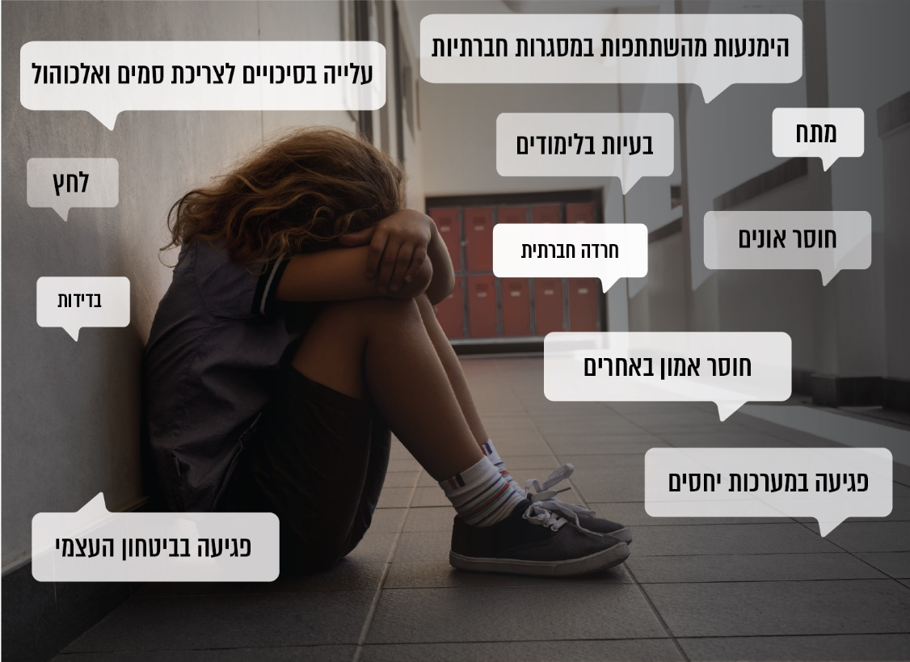

מחקרים שנערכו מצביעים על כך שלפגיעות בילדים ובבני-נוער עלולות להיות השלכות ארוכות טווח. כך למשל, אנשים שעברו חרם בילדותם מדווחים בחלקם על חוסר אמון באחרים ועל כך שהם סובלים מבדידות ומחרדה חברתית. הדבר מתחדד בשל כך שהשפעת הבריונות ברשת "מלווה" את הנפגע לאורך תקופת זמן רב יותר מבמקרים של בריונות מסורתית משום שהמעשה זמין באינטרנט מכל מקום ולאורך זמן[25].

מאמרים אחרים[26] מלמדים שהשפעות פגיעה מינית בקטינים עלולות להיות ארוכות טווח, וללוות את הקטין גם בבגרותו. הפגיעה המינית פוגעת ברבדים נפשיים עמוקים המובילים בין היתר לתחושות אשמה, חוסר אונים, השפלה, בלבול, כאב נפשי ועוד. קורבנות עבירות אלה עלולים להתקשות בקיומן של מערכות יחסים אינטימיות, לרבות זוגיות תקינה ויציבה.

גם כאשר מדובר בהפצת תמונות וסרטונים אינטימיים ללא רשותו של אדם הנזק הנגרם הוא ארוך טווח: "הנזק שנגרם לקורבנות עבירות אלו הוא מקיף ומתפשט הוא אינו סטטי. הנזק משנה באופן דרסטי את חוויות היומיום של הקורבנות, את מערכות היחסים הנוכחיות ואולי אף העתידיות שלהם. עוד מתבטא הנזק בפן המקצועי והתעסוקתי, כאשר פעמים רבות אותם קורבנות מאבדים את מקומות העבודה שלהם או מתקשים למצוא מקומות עבודה חדשים, שכן זהותם הדיגיטלית מוכתמת ומעסיקים פוטנציאליים נמנעים מהעסקתם"[27].

מסמכי יסוד בין-לאומיים

נושא הסיכונים לילדים ובני נוער ברשת נמצא על סדר היום הציבורי בארץ ובעולם, והצורך בהתמודדות עימו מעוגן במסמכי יסוד בין-לאומיים, בהם:

בשנת 2021 פרסמה ועדת זכויות הילד של האו"ם מסמך מנחה בנושא זכויות ילדים ביחס לסביבה הדיגיטלית, המשמש נדבך באמנת האו"ם לזכויות הילד[28] (להלן - הנחיות האו"ם בדבר זכויות ילדים בסביבה הדיגיטלית). המסמך מדגיש את ההזדמנויות הטמונות בסביבה הדיגיטלית וכן את הסיכונים שבה, ומתווה דרכי פעולה להבטיח את זכויות הילדים בעולם המקוון. החובה להגן על ילדים ובני נוער מפני אלימות במרחב המקוון נגזרת גם מיעדי   
ה-SDG's של האו"ם (Sustainable Development Goals), הכוללים התייחסות להפסקת כל סוגי האלימות כלפי ילדים (יעד 16.2)[29].

בשנת 2012 פרסם ה-OECD עקרונות להפיכת האינטרנט לסביבה בטוחה יותר לילדים, ולחינוך ילדים לפעילות אחראית בעולם הדיגיטלי[30]. העקרונות נכתבו מתוך הבנה שילדים פגיעים יותר ביחס לסיכונים בעולם המקוון בהשוואה למבוגרים[31]. העקרונות עודכנו לאחרונה במאי 2021 (להלן - עקרונות ה-OECD משנת 2021), והודגש שמטרתם לסייע לממשלות בקביעת מדיניות שתגן על הילדים מפני הסיכונים הנשקפים להם בזירה המקוונת, מבלי לצמצם את ההזדמנויות והיתרונות הגלומים בה. העקרונות מתייחסים בין היתר להבטחת סביבה דיגיטלית בטוחה ומועילה לילדים; להמלצות לממשלות בנוגע למסגרת המדיניות הכוללת שלהן; להמלצות לקידום שיתוף פעולה בין-לאומי; להמלצות לקידום הנחיות הקשורות לספקי שירותים דיגיטליים.

אמנת בודפשט -אמנה בין-לאומית העוסקת בפשיעה ברשת, ועניינה הוא תיאום בין מערכות החקיקה של המדינות החותמות והגברת שיתוף הפעולה ביניהן. האמנה נועדה בין היתר לשפר את הטיפול בעבירות פדופיליה ברשת. בשנת 2016 אישרה ממשלת ישראל את הצטרפות ישראל לאמנה[32].

פגיעה בילדים ובני נוער ברשת - ישראל

ילדים ובני נוער בישראל נמצאים ברשת שעות רבות במהלך היממה. עקב מגפת הקורונה, שבמהלכה נמנעו ממפגשים חברתיים פנים אל פנים לתקופות ממושכות, והחינוך הפורמלי והבלתי פורמלי הועבר למדיה הדיגיטלית, עברו זירות פעילות נוספות לעולם המקוון, ומספר השעות שבהן עשו הילדים ובני הנוער שימוש ברשת גדל. להלן נתונים על אודות פעילות ילדים ובני נוער בישראל ברשת:

תרשים 8: **נתונים על ילדים ובני נוער במרחב המקוון בישראל, שנים   
2021-2019**

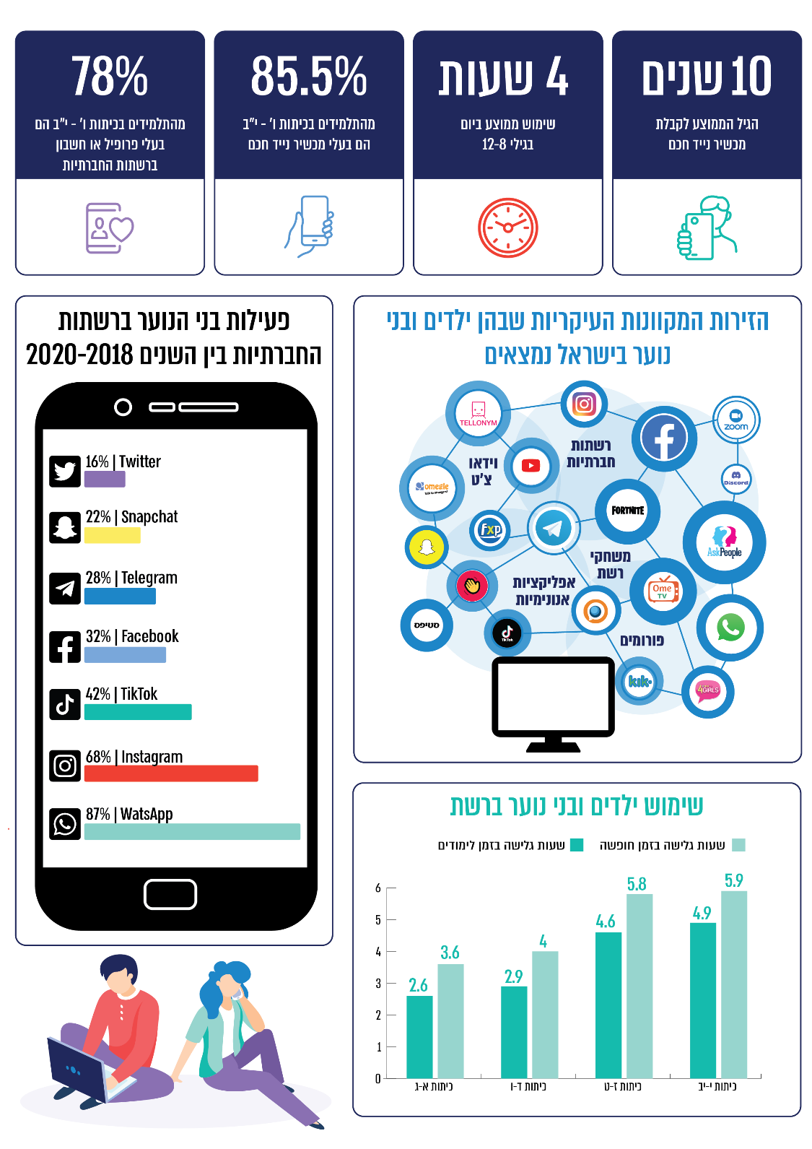

על פי נתוני מחקר HBSC [33], המטה הלאומי להגנה על ילדים ברשת, דוחות בזק לשנים 2019 - 2020[34], בעיבוד משרד מבקר המדינה, וכן סקר שביצע משרד מבקר המדינה בקרב הורים, יולי 2021.

בשנים האחרונות נערכו כמה סקרים ומחקרים בנושא סיכונים ופגיעה בילדים ובבני נוער בישראל ברשת. להלן נתונים העולים מהם[35]:

מסקר המשרד לביטחון הפנים בנושא התנהגויות אנטי-חברתיות בקרב בני נוער בשנת 2019[36] עולים הנתונים האלה:

תרשים 9: **שיעור הנפגעים ברשתות החברתיות במהלך השנה האחרונה   
(פעם אחת או יותר)**

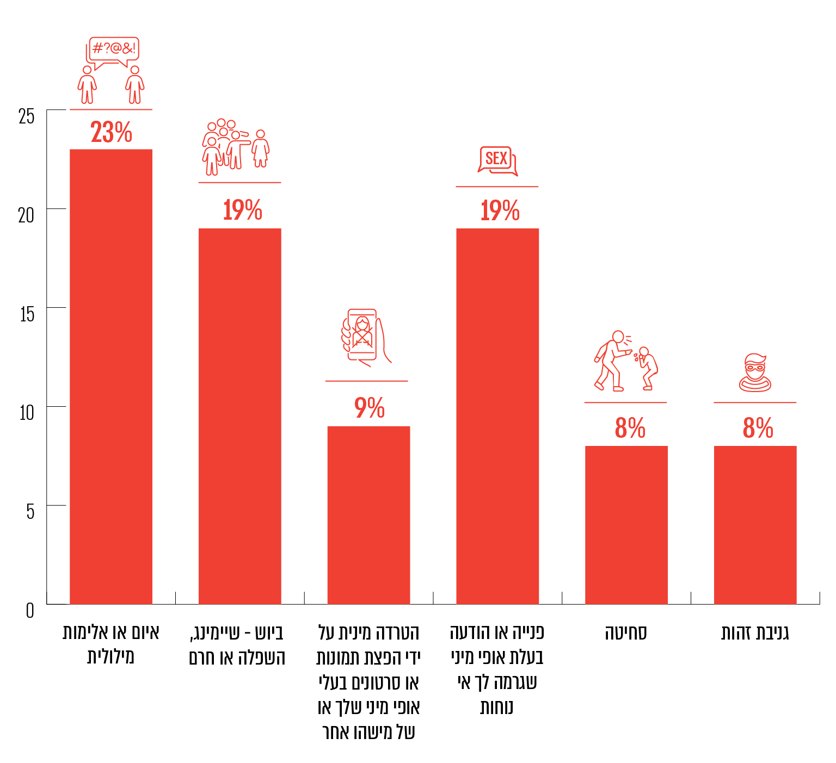

על פי נתוני המשרד לביטחון הפנים, בעיבוד משרד מבקר המדינה.

**מהנתונים עולה כי הפגיעות הנפוצות ביותר ברשתות החברתיות היו איום או אלימות מילולית (23%), ביוש (שיימינג), השפלה או חרם (19%) ופנייה או הודעה בעלת אופי מיני שגרמה לאי-נוחות (19%)**[37]**.**

ממחקר בין-לאומי - מחקר ה-HBSC של ארגון הבריאות העולמי, אשר מבוצע בישראל משנת 1994 במקביל לביצועו ב-47 מדינות ברחבי העולם[38], עולים הנתונים הבאים לגבי שנת 2019:

תרשים 10: **ממצאי סקר HBSC אודות אלימות תלמידים ברשת בחודשיים האחרונים (כיתות ו, ח, י, יא ו-יב), 2019**

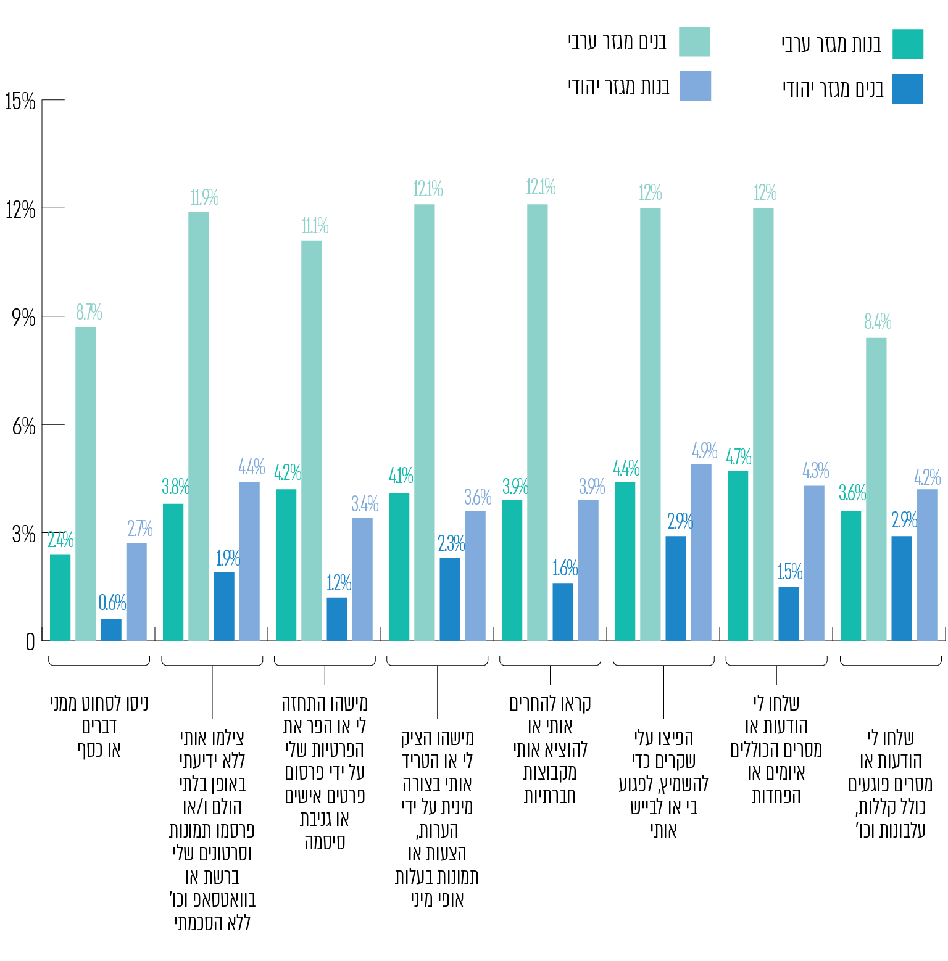

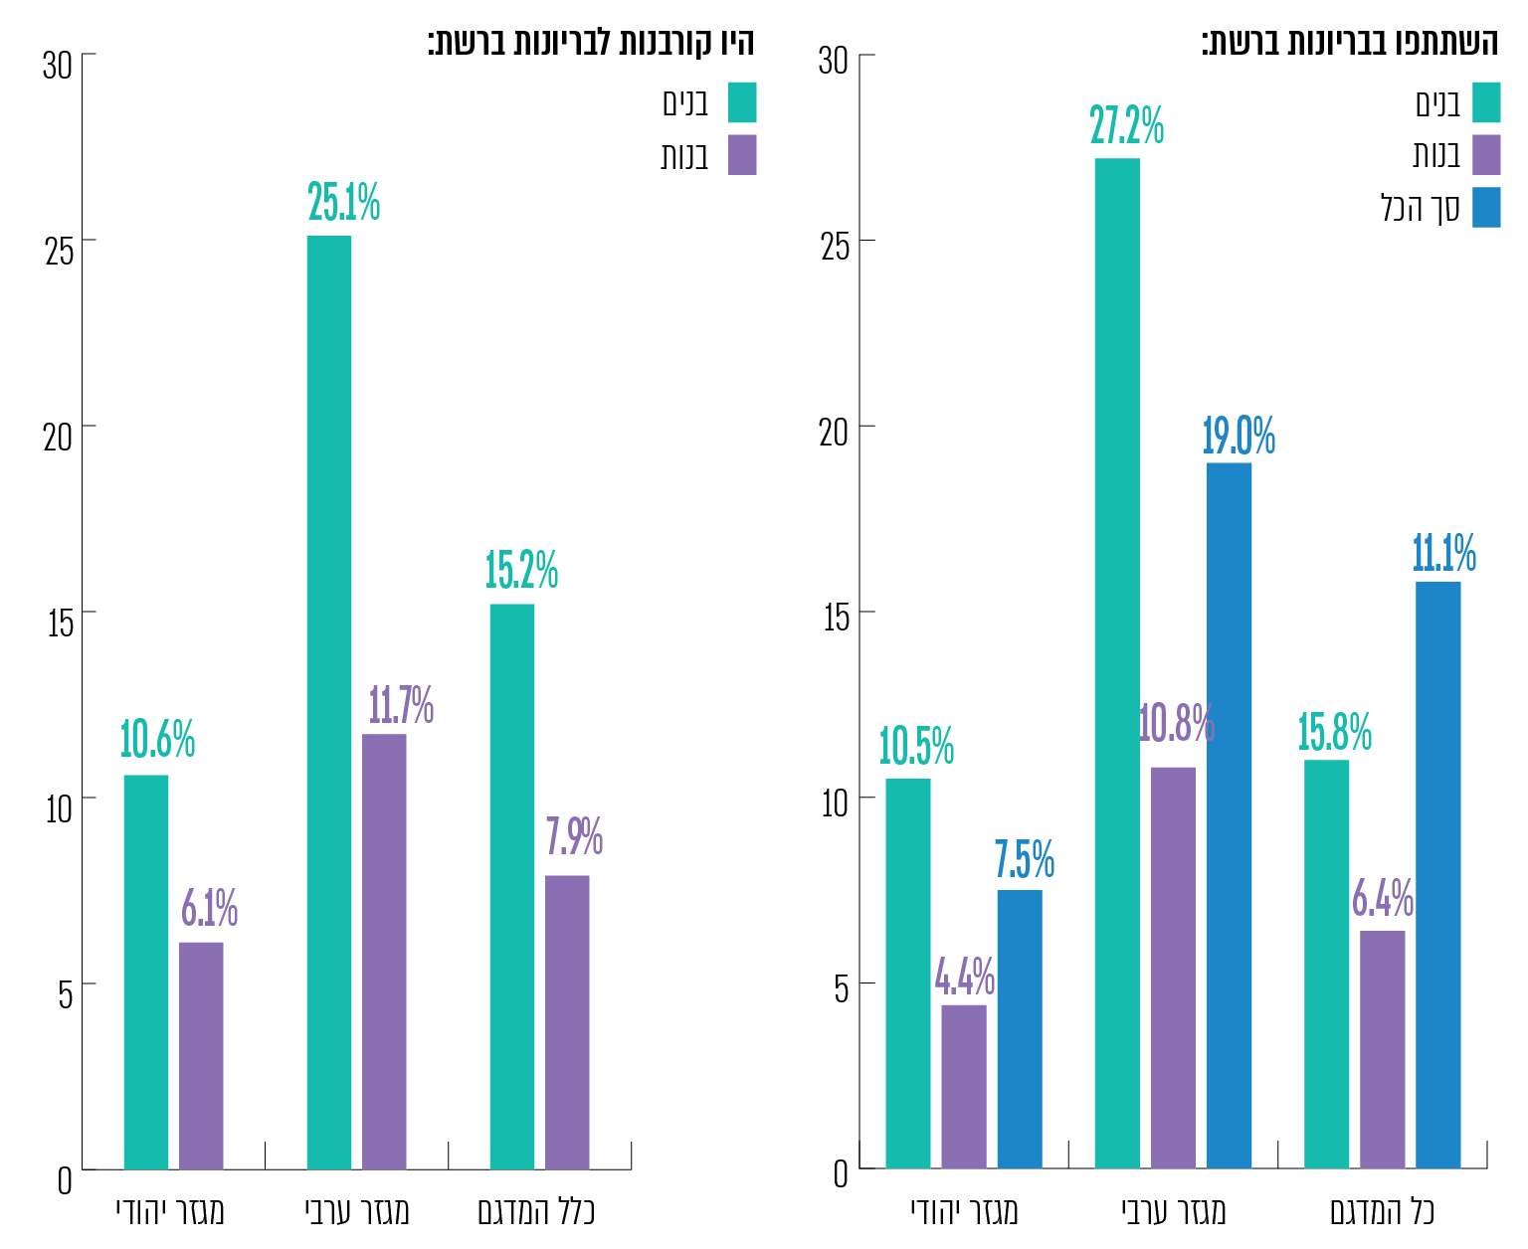

על פי נתוני סקר HBSC, בעיבוד משרד מבקר המדינה.

**מהתרשים עולה כי שיעור כלל הפגיעות בקרב בנים במגזר הערבי גבוה בשיעור ניכר   
(כ-12% במרבית הפגיעות) למול שיעורי פגיעה נמוכים יותר בקרב המגזר היהודי ובקרב בנות במגזר הערבי (הנעים בין 0.6% ל-4.9% במרבית הפגיעות). עוד עולה מנתוני המחקר כי כ-11.5% מהתלמידים נפלו קורבן לבריונות ברשת - השיעור גבוה יותר בקרב בנים ובקרב תלמידים במגזר הערבי**[39]**. משמעות הדבר היא שלמעלה מאחד מכל עשרה תלמידים בכיתות ו-י"ב נפל קורבן לבריונות ברשת. עוד עולה כי כ-11% מהתלמידים השתתפו בבריונות - השיעור גבוה יותר בקרב בנים ובקרב תלמידים במגזר הערבי.**

עוד עולה מהמחקר כי ישראל מדורגת במקום ה-25 (מתוך 45 המדינות שנבדקו) בשיעור הנפגעים מבריונות ברשת בקרב בני נוער (שיעור הפגיעה - 11.4%)[40].

תרשים 11: **שיעור התלמידים בגילי 11, 13, 15 שנפלו קורבן לבריונות ולפגיעה ברשת לפחות פעם אחת בחודשיים האחרונים, לפי מדינה, 2019 (באחוזים)**

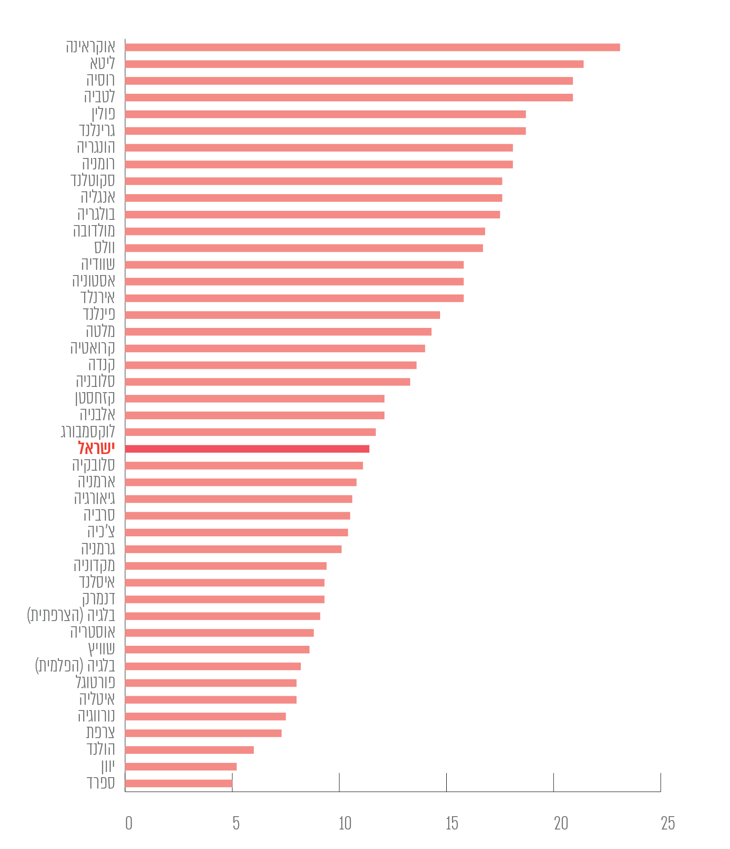

על פי נתוני מחקר ה-HBSC, בעיבוד משרד מבקר המדינה.

מנתוני הרשות הארצית למדידה והערכה במשרד החינוך לשנת תש"ף עולה כי הפגיעה הנפוצה ביותר בחינוך היהודי והערבי מתוך כלל הפגיעות במרחב המקוון (עליה דיווחו 7% מהתלמידים) הייתה הוצאה מקבוצה ברשת החברתית או פתיחת קבוצה מבלי ששותפו בה. בנוסף, בכל הקטגוריות שבדקה הרשות, שיעורי הדיווח על פגיעה בחינוך במגזר הערבי היו גבוהים יותר לעומת החינוך במגזר היהודי.

מסקר המוגנות השנתי של הנהגת ההורים הארצית, שנעשה בשיתוף גורמים מהאקדמיה ופורסם בינואר 2022[41], עולה כי 11.3% מהילדים ובני הנוער היו מושא לשיימינג (ביוש) ברשתות החברתיות. 30% מההורים הביעו חשש שילדים יפיצו תמונות של ילדיהם ברשת בכוונה לפגוע בהם.

מנתונים שמסר איגוד מרכזי הסיוע לנפגעות ולנפגעי תקיפה מינית (להלן - איגוד מרכזי הסיוע) למשרד מבקר המדינה עולה כי 6% מהפניות שהתקבלו על פגיעה בקטינים בשנת 2020 עסקו בפגיעה ברשת (שיעור הפניות שעסקו בפגיעה בבני נוער ברשת היה 9%)[42].

סיכון נוסף נוגע לנגישות הגוברת לסמים ברשת: תמונת המודיעין של משטרת ישראל מצביעה על שימוש הולך וגובר בסמים בקרב בני-נוער וקטינים תוך שימוש בתווך האינטרנטי[43]; עולה ממנה כי עקב הנגשת הסמים ברשת נוצרות רשתות משנה של קטינים הסוחרים מול קטינים בבתי ספר ותנועות הנוער, וכי סוחרי הסמים תרים אחרי בני נוער שישמשו כסוחרים מול לקוחות בני גילם.

אשר לסיכונים לפרטיות ברשת: סקר שערכה הרשות להגנת הפרטיות בשנת 2018[44], אשר נועד לבחון את מודעות הציבור לאיומים ולסיכונים לפרטיות ברשת, העלה פערים ניכרים בין בני נוער (גילי 17-14) למבוגרים בעניין מודעותם לחשיבות השמירה על הפרטיות באינטרנט. כך למשל, נמצא כי כ-50% מבני הנוער מעידים כי הם מאשרים אנשים שאינם מכירים ברשתות החברתיות. כמו כן, נתגלו פערים בין בני נוער למבוגרים בהיבטי פרטיות הנוגעים לשימוש ביישומים - עלה כי בני הנוער מורידים יישומים למכשירים הדיגיטליים שלהם מבלי להתייחס למדיניות הפרטיות של בעלי היישומים. רק 21% מבני הנוער ציינו שמדיניות הפרטיות נכללת בשיקוליהם. עוד עלה שככל שרף הגיל עולה כך מדיניות הפרטיות מקבלת משקל רב יותר בשיקול אם להוריד יישומים למכשירים הדיגיטליים.

שיח שקיים משרד מבקר המדינה עם נציגי מועצת התלמידים והנוער הארצית באוגוסט 2021 ממחיש את קשת הפגיעות הרחבה שבני נוער חשופים אליהן במרחב המקוון:

תרשים 12: **היגדים משיח שהתקיים עם מועצת התלמידים והנוער הארצית, אוגוסט 2021**

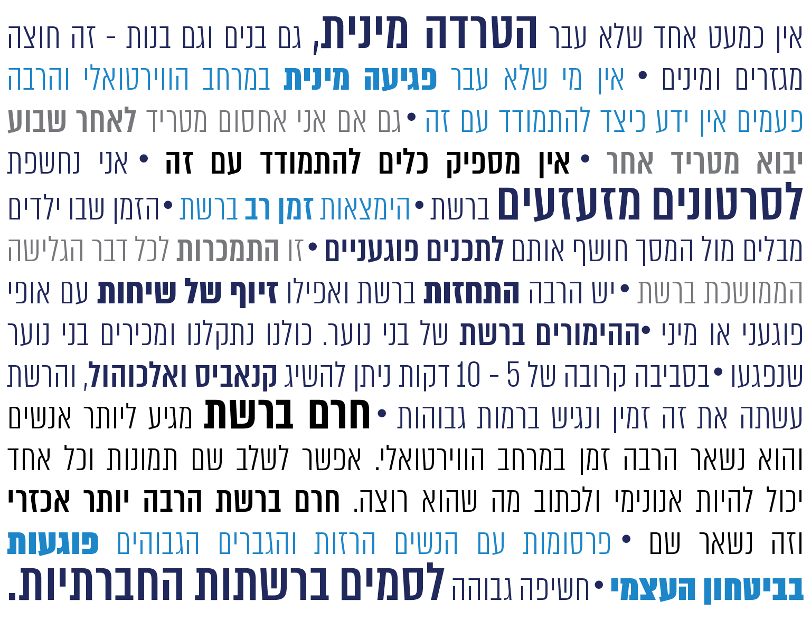

הגנה על קטינים במרחב המקוון בישראל - המטה הלאומי להגנה על ילדים ברשת

על רקע הסיכונים הטמונים ברשת התקבלה בשנת 2016 החלטת ממשלה[45] על הקמת מטה לאומי להגנה על ילדים ברשת (להלן - המטה הלאומי). לאחר החלטת הממשלה נערכו פעולות להקמת המטה הלאומי, והוא הושק באופן מלא בנובמבר 2018. המטה הלאומי הוקם כמערך משולב משטרתי-אזרחי לטיפול בכלל ההיבטים של אלימות ופשיעה נגד ילדים ובני נוער ברשת האינטרנט, לרבות ברשתות החברתיות. בהחלטה נקבע כי מטרות המטה יהיו: אכיפת עבירות נגד קטינים ברשת האינטרנט; צמצום תופעות של אלימות ופשיעה במרחב המקוון בדגש על תופעות נגד ילדים ובני נוער; הגברת המודעות לגלישה בטוחה, ויצירת סביבה וירטואלית בטוחה; יצירת "כתובת אחידה" למתן מענה לפניות הציבור בנושא; הגברת ההרתעה מביצוע עבירות רשת נגד ילדים ובני נוער; הגברת הדיווח בנושא והעלאת אמון הציבור ותחושת הביטחון האישי.

בהתאם להחלטת הממשלה הוקמה ועדת היגוי בין-משרדית בראשות מנכ"ל המשרד לביטחון הפנים. בהחלטה נקבע כי ועדת ההיגוי תתווה את המדיניות הלאומית בנושא ההתמודדות עם תופעות אלימות ופשיעה ברשת האינטרנט ואת סדרי העדיפויות בנושא, ותאשר את תפיסת ההפעלה, תוכניות העבודה והתקציב ליישומה.

בשנת 2020[46] הועבר שטח הפעולה הכולל את תחומי האחריות של המשרד לביטחון הפנים במטה המקצועי האזרחי של המטה הלאומי - מהמשרד לביטחון הפנים למשרד לחיזוק וקידום קהילתי, ובראש ועדת ההיגוי הועמדה השרה לחיזוק וקידום קהילתי. ביולי 2021 הועבר המטה לאחריות המשרד לביטחון הפנים, ובראש ועדת ההיגוי הועמד מנכ"ל המשרד[47].

המטה הוא מערך אזרחי-משטרתי בו שותפים משטרת ישראל, המשרד לביטחון הפנים, משרד החינוך, משרד הבריאות, משרד הרווחה, ופעולתו מלווה על ידי משרד המשפטים. המטה מורכב מיחידה משטרתית (יחידה 105) הכוללת מפלג מודיעין ומפלג חקירות, ממוקד טלפוני-105 המאויש על ידי שוטרים לצד נציגים ממשרדי הממשלה השותפים ומאגף אזרחי המתכלל את כל הפעילות האזרחית של המערך. המערך האזרחי מורכב מעובדי המשרד לביטחון הפנים ולצידם, נציגי משרדי הממשלה השותפים.

תרשים 13: **מבנה המטה הלאומי להגנה על ילדים ברשת**

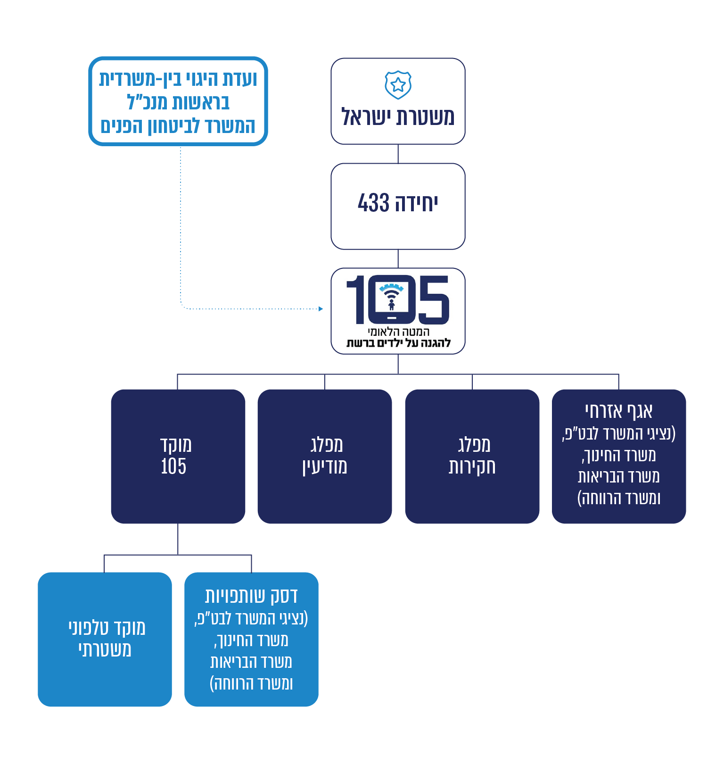

בהתאם לנתוני משטרת ישראל, היקף הקצאות תקציב המטה הלאומי לשנים 2021-2017 עמד על כ-78 מיליון ש"ח (כולל הקמה ועלויות כ"א).

מאז החל המוקד את פעילותו, בפברואר 2018 (ובאופן מלא בסוף אותה השנה) ועד לסוף יוני 2021 טיפל המוקד ב-28,623 אירועים (להלן גם פניות). להלן נתונים על הפניות שנתקבלו במוקד 105:

תרשים 14: **נתונים על הפניות שהגיעו למוקד, פברואר 2018 - יוני 2021**

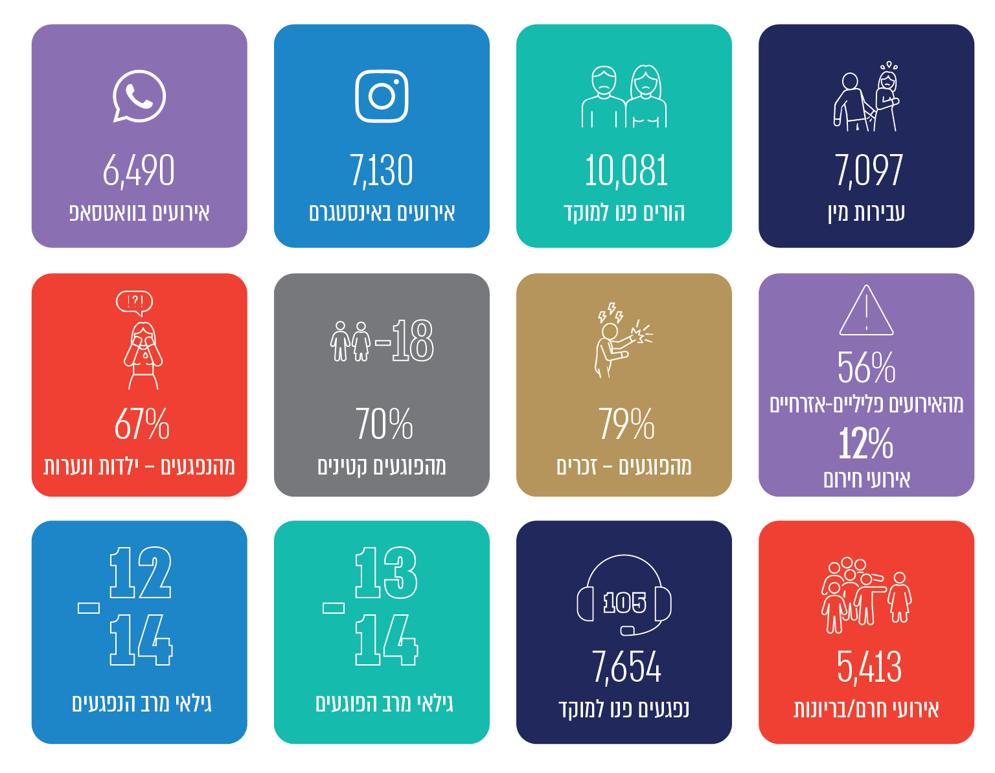

על פי נתוני מוקד 105, בעיבוד משרד מבקר המדינה. יובהר כי מספר הפניות על אודות אירועים בכל אחד מהיישומים נגזר גם משיעור השימוש בו.

יצוין כי לצד המטה הלאומי, פועלים משרדי ממשלה שונים וגופים אחרים בהיבטים הנוגעים להגנה על ילדים ובני נוער במרחב המקוון, בהיבטי המניעה, הטיפול והאכיפה[48], ובפרט משרד החינוך.

פעולות משרד החינוך להתנהלות מיטבית ולמניעת פגיעה ברשת

אחד הגורמים המרכזיים הפועלים לחינוך להתנהלות מיטבית ברשת של תלמידים הוא משרד החינוך. פעולה לקידום חינוך והתפתחות הילד מוצהרת כמטרתם של חוקי חינוך שונים, בהם חוק חינוך ממלכתי, התשי"ג-1953, וחוק זכויות התלמיד, התשס"א-2000, שנועד לקבוע עקרונות לזכויות התלמיד ברוח כבוד האדם ועקרונות אמנת האומות המאוחדות בדבר זכויות הילד. חוקים אלו מטילים חובה על מערכת החינוך להביא לידי מימוש את זכותו של התלמיד להתפתחות, ולהגן עליו מפני פגיעה בגופו, בנפשו, ברגשותיו וברכושו, לרבות מידי תלמידים אחרים.

בעשור האחרון פעל משרד החינוך להתאמת מערכת החינוך לשינויים הטכנולוגיים המהירים, המציבים אתגרים מורכבים לתלמידיה ולבוגריה בעולם הדיגיטלי. משרד החינוך פועל להנחיל לתלמידים בסיס ידע, ערכים ומיומנויות הנדרשים להם במאה ה-21, במישורים הפדגוגי, החברתי והרגשי[49]. נושא ההגנה על ילדים ובני נוער ברשת בא לידי ביטוי בכמה חוזרי מנכ"ל משרד החינוך, המתווים את מדיניות המשרד הנוגעת לתפקיד בית הספר ביצירת אקלים חינוכי מיטבי ברשת ובהתמודדות עם אירועי אלימות ברשת, וכן באשר לשיתוף ההורים בטיפולם. נוסף על כך, משרד החינוך גיבש תוכניות חינוכיות להתנהגות תלמידים נכונה ושקולה ברשת והוא גם אחראי לפיתוח המקצועי ולמתן כלים לצוותי החינוך למימושה. כמו כן, המשרד פיתח כלים לניטור סוגי האלימות ואפיון האקלים החינוכי, הכוללים גם התייחסות לפגיעות מקוונות ומצבי סיכון ברשת של תלמידים בבית הספר (להלן - ביה"ס) ומחוצה לו.

פעולות הביקורת

בחודשים מרץ עד דצמבר 2021 בדק משרד מבקר המדינה היבטים הנוגעים להגנה על ילדים ובני נוער במרחב המקוון. הבדיקה בוצעה במטה הלאומי להגנה על ילדים ברשת - 105, במשרד החינוך, ובמשטרת ישראל. בדיקות השלמה בוצעו במשרד המשפטים, במשרד לביטחון הפנים, במשרד התקשורת, במשרד הרווחה והביטחון החברתי, במוסד לביטוח לאומי וביחידת צור בשירות בתי הסוהר. נוסף על כך התקיים שיח עם עמותות, ארגונים ומומחים שונים העוסקים בנושא. כמו כן, התקיים מפגש עם נציגי מועצת התלמידים והנוער הארצית, וכן בוצע הליך שיתוף ציבור עם הורים ומנהלים (להלן - סקר ההורים וסקר המנהלים שביצע משרד מבקר המדינה):

1. **שאלון המנהלים:** בחודשים יולי-אוגוסט 2021 ביצע משרד מבקר המדינה סקר בקרב מנהלי בתי ספר[50] (להלן - סקר המנהלים שביצע משרד מבקר המדינה). השאלון נועד לקבל מהמנהלים מידע וללמוד על התובנות שלהם לשנות הלימוד התשע"ט - התשפ"א בנוגע לבחינת פעילות ומידת המוכנות של בתיה"ס בנושא וכן, מנקודת המבט של בתיה"ס, ללמוד על טיב המענה שנותנות תוכניות מטה המשרד לגבי שימוש בטוח של תלמידים במרחב המקוון.

לסקר השיבו 668 מנהלים (16.4% מכלל מנהלי בתיה"ס). מדגם מנהלי בתיה"ס שהשיבו לסקר מייצג נאמנה את כלל בתיה"ס בישראל בכל הפרמטרים: פיקוח (ממלכתי, ממלכתי-דתי, ממלכתי-ערבי וחרדי), מגזר ושלב החינוך (יסודי, חטיבת ביניים וחטיבה עליונה), טעות הדגימה 3.9%+. להלן אפיון מדגם מנהלי בתיה"ס שהשיבו לשאלון:

תרשים 15: **אפיון מדגם מנהלי בתי הספר\***

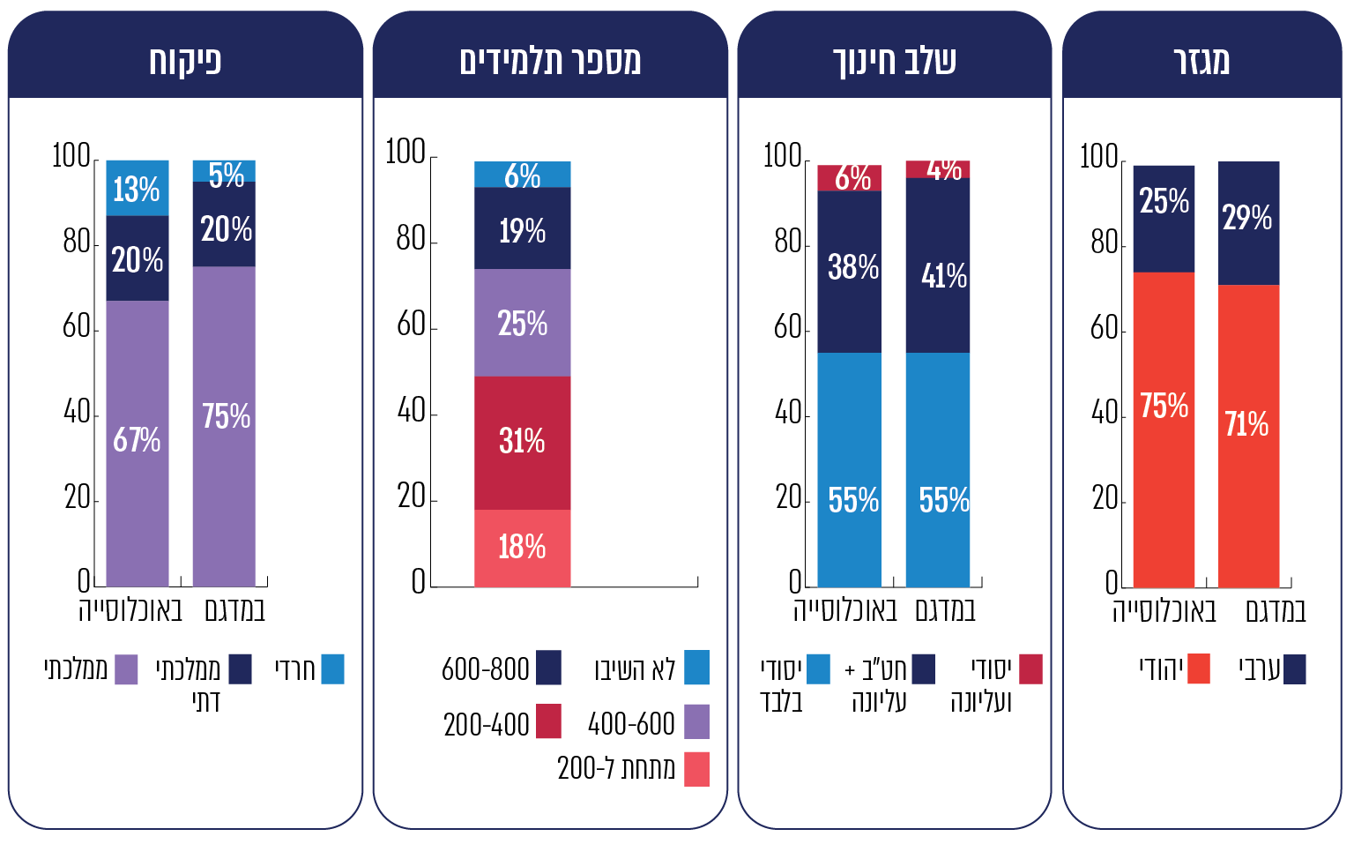

* השיעורים מקורבים

1. **שאלון הורים:** ביולי 2021 הפיץ משרד מבקר המדינה שאלון לבחינת עמדות ההורים בנוגע לשימוש בטוח של ילדיהם במרחב המקוון. לשאלון השיבו 530 הורים, המהווים מדגם ארצי מייצג של אוכלוסיית ההורים שלילדיהם גישה לרשת באמצעות מחשב או טלפון נייד[51] (להלן - סקר ההורים שביצע משרד מבקר המדינה).

תרשים 16: **אפיון מדגם ההורים**

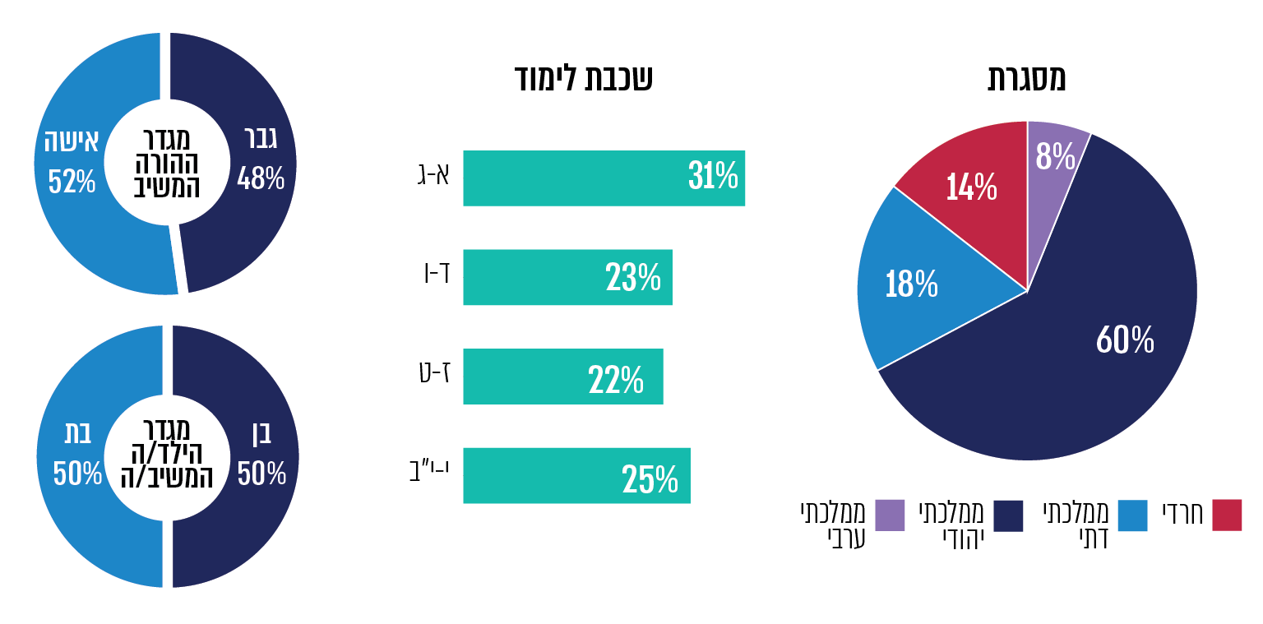

1. באוגוסט 2021 קיים משרד מבקר המדינה מפגש עם נציגי מועצת התלמידים והנוער הארצית[52], במטרה לשמוע באופן בלתי אמצעי על האופן שבו הם מתמודדים עם העולם המקוון - האופן שבו הם או חבריהם חווים את הסיכונים והפגיעות, דרכי ההתמודדות וההימנעות מפגיעה, והכלים שהוקנו להם בנושא זה (להלן - המפגש עם נציגי מועצת התלמידים).

משרד החינוך מסר בתשובתו למשרד מבקר המדינה מינואר 2022 (להלן - תשובת משרד החינוך) כי הביקורת בנושא, שבדקה מהלכים וכלים המתאימים לימי שגרה, נעשתה בתקופה שבה מערכת החינוך התמודדה עם מצב חירום, הן בשל מגפת הקורונה והן בשל אירועי מבצע "שומר החומות"[53]. גם סקר המנהלים וסקר ההורים ביקשו לבדוק את הנושא בתקופת שגרה, אף שהתקופה שבה נעשה הסקר הייתה תקופת חירום. בשל כך המענה של המנהלים וההורים אינו מעיד על הכלל, אלא מתייחס לנקודת הזמן המשברית שבה נערך הסקר. עוד טען משרד החינוך כי ניסוח חלק מהשאלות למנהלים היה כללי ורחב, ולכן הוא נתון לפרשנות.

לעניין זה מציין משרד מבקר המדינה כי הביקורת אומנם נעשתה בתקופת משבר הקורונה, אולם היא התייחסה להתמודדות הכללית והרב-שנתית של מערכת החינוך עם הנושא. גם ההסדרים שהתווה משרד החינוך בנושא, ואשר היוו את המסד לביצוע הביקורת ולניסוח השאלות שהופנו למנהלים, גובשו לפני שנים ונבדקה הטמעתם בבתיה"ס בדרך שיהוו תשתית להתמודדות בתיה"ס עם פגיעות מקוונות ויתרמו להתנהלות מיטבית של תלמידים ברשת במצבי סיכון בעת חירום ובעת שגרה. עוד יצוין כי מרבית מנהלי בתיה"ס העריכו במענה לשאלון שהפיץ להם משרד מבקר המדינה, כי בעקבות מגפת הקורונה היה עיסוק רב יותר של ביה"ס בחינוך תלמידים להתנהלות מיטבית ברשת[54]. עוד יצוין כי התקופה שנבדקה בסקר המנהלים הייתה שנות הלימודים התשע"ט - התשפ"א (ספטמבר 2018 עד אוגוסט 2021), כך שהסקר כלל עמדות מנהלי בתיה"ס בנושא ההתמודדות עם הסיכונים לילדים במרחב המקוון בתקופה שקדמה למשבר הקורונה ובשנתיים שבהן התמודדה מערכת החינוך עם אירועי חירום.

אשר למפגש של צוות הביקורת עם נציגי מועצת התלמידים והנוער הארצית, מסר משרד החינוך בתשובתו כי לצד החשיבות הרבה שהמשרד רואה במעורבות של בני הנוער, גם השיח עם התלמידים נעשה בתקופת משבר מתמשכת, והוא נעדר התייחסות להקשר הייחודי של תקופת הקורונה. עוד ציין המשרד כי אף שהשיח נעשה עם נציגים נבחרים של התלמידים, בסופו של דבר מדובר ב-15 תלמידים שאינם מדגם מייצג של הילדים ובני הנוער במערכת החינוך.

משרד מבקר המדינה מציין בהקשר זה כי הפנייה של משרד מבקר המדינה לתלמידים חברי מועצת התלמידים והנוער הארצית הייתה כאל נציגים של התלמידים שתפקידם הוא לבטא את עמדותיהם של התלמידים האחרים ולשקף חוויות של כלל התלמידים במערכת החינוך. לעניין זה מסר יו"ר מועצת התלמידים לצוות הביקורת ב-17.1.22 כי מועצת התלמידים והנוער הארצית פועלת בשיטת "גלגלי המועצות", שבעזרתה היא יכולה להיות מחוברת לקולות השטח ולעמוד על דעות בני הנוער בצורה המיטבית. יו"ר מועצת התלמידים ציין כי הפעולות שהמועצה יוזמת כדי ללמוד על דעת התלמידים כוללות בין היתר דיונים "במעגלים נרחבים בחלוקה לפי המחוזות הגיאוגרפיים והסיכומים והמסקנות מגיעים אליה". כמו כן, המועצה כגוף רשמי ומייצג מקבלת פניות ישירות ומקוונות מתלמידים בנושאים שונים, ובהם נושאים הקשורים לפגיעות ברשת. נוסף על כך, הנציגים במועצה שואפים להציג דעה מייצגת עד כמה שניתן ולהשמיע את דעת בני הנוער בצורה מקצועית ומכובדת.

יצוין כי דברי נציגי המועצה מובאים בדוח כדברי התרשמות של בני הנוער, והם נדבך נוסף שמבסס אינדיקציה לפערים במענה הקיים של משרד חינוך למניעת פגיעה בתלמידים במרחב המקוון.

1. https://www.statista.com/statistics/617136/digital-population-worldwide
2. קרן החירום הבין-לאומית של האומות המאוחדות לילדים.
3. https://data.unicef.org/resources/children-and-young-people-internet-access-at-home-during-covid19
4. Burns, T. and F. Gottschalk (eds.) (2019), Educating 21st Century Children: Emotional Well-being in the Digital Age, Educational Research and Innovation, OECD Publishing, Paris ,https://doi.org/10.1787/b7f33425-en, p. 34
5. שם.
6. Broadband Commission for Sustainable Development, Child Online Safety: Minimizing the Risk of Violence, Abuse and Exploitation Online, 2019
7. לימור עציוני, "בריונות במגרש המשחקים המקוון - אחריות ספקיות התוכן ומפעילות האתרים על הנעשה בשטחן", המשפט יז(2) תשע"ד, 463, עמ' 466.
8. לסקר השיבו 530 הורים, המהווים מדגם ארצי מייצג של אוכלוסיית ההורים בעלי גישה לרשת (ראו הרחבה להלן).
9. CHILDREN IN THE DIGITAL ENVIRONMENT REVISED TYPOLOGY OF RISKS, OECD DIGITAL ECONOMY PAPERS, January 2021
10. ל"בריונות ברשת" הגדרות שונות. בעניין זה ראו למשל - עמיר גפן, "בריונות ברשת בקרב בני נוער, מאפייני הקורבנות, אפיונה כמצב דחק, משאבי חוסן ממתנים ובהתייחס לאוריינות דיגיטלית" חיבור לשם קבלת התואר "דוקטור לפילוסופיה", תשע"ט.
11. ד"ר עידית מניאיקן, דנה רוזן, ענת מרמור וטל ברגר-טיקוצ'ינסקי, "בני נוער ברשת - מסוכנות והזדמנות לטיפול", המוסד לביטוח לאומי, ינואר 2017.
12. ע"פ 6391/20 **מדינת ישראל נגד בטיטו**, פורסם במאגר ממוחשב מיום 1.8.2021.
13. מיכל דולב-כהן וצמרת ריקון, "סקסטינג בקרב מתבגרים בישראל", הייעוץ החינוכי, כ, 403-384, 2017.
14. מירן בוניאל-ניסים ומיכל דולב-כהן, "גלישה אל מעמקי קהילת פרו-אנה באינטרנט: ניתוח תוכן של בלוגים", מפגש לעבודה חינוכית סוציאלית (2014); ד"ר בוניאל-נסים, "קהילת פרו אנורקסיה: הצורך לתפוס מקום", בתוך: א. לב-און (עורך) קהילות מקוונות בישראל, תל אביב.
15. ד"ר נאוה כהן-אביגדור, ראש תחום בכירה מידע, מחקר ושת"פ – המטה הלאומי להגנה על ילדים ברשת, "קטינים במרחב המקוון: המאפיינים, הזירות, האיומים והמענה הלאומי", במחשבה תחילה - כתב העת השנתי של מחלקת מחקר באגף לחקירות ולמודיעין 2019.
16. עו"ד ד"ר לימור עציוני, "גניבת זהויות וחשיפה לתוכן פוגעני - סיכונים לבני נוער ברשת", סייבר, מודיעין וביטחון - כרך 2 גיליון 3, דצמבר 2018.
17. בעניין זה ראו סיכום פעילות המחלקה לטיפול בהתמכרויות, האגף לבריאות הנפש, 2019; וכן נייר עמדה בנושא "חשיפה למסכים בקטינים" מטעם המועצה הלאומית למניעת אובדנות, והמועצה הלאומית לבריאות הילד ופדיאטריה שם צוין כי קיימות הוכחות ראשוניות למתאם (קורלציה) בין משך החשיפה למדיה חברתית לעלייה בתסמינים דיכאוניים ומחשבות אובדניות במתבגרים אמריקנים, יותר בנערות. צוין כי המחקר מעיד על קשר סטטיסטי אך לא סיבתי, וכי העלייה הניכרת בתסמינים דיכאוניים מופיעה בהתאמה לשימוש העולה על ארבע שעות ביום. יצוין כי התופעה לא הוגדרה באופן רשמי כהפרעה נפשית במדריך לאבחון וסטטיסטיקה של הפרעות נפשיות של איגוד הפסיכיאטריה האמריקאי (Diagnostic and Statistical Manual of Mental Disorders - DSM-5) אולם צוין במדריך כי נושא ה"התמכרות למשחקי מחשב באינטרנט" דורש מחקר נוסף.
18. World Health Organization, ICD-11 for Mortality and Norbidity Statistics (version 9/2020). הסיווג צפוי להיות מיושם בשנת 2022.
19. ראו למשל, סקר הביטחון האישי של הלשכה המרכזית לסטטיסטיקה לשנת 2019, המצביע על שיעורי דיווח נמוכים בנוגע לעבירות מקוונות (שיעור אי דיווח של 86.8%), עמ' 20.
20. המחקר נערך על ידי ה- DQ Institute - ארגון בין-לאומי הפועל בתחום האזרחות הדיגיטלית - בין היתר לקידום החינוך הדיגיטלי ולקביעת סטנדרטיזציה בתחום.
21. https://www.dqinstitute.org/impact-measure/#cosi_page
22. לפירוט בעניין זה ראו חיים ויסמונסקי "אכיפה אלטרנטיבית כלפי עברות ביטוי במרחב המקוון", משפט צדק? ההליך הפלילי בישראל - כשלים ואתגרים (מסדרת "משפט, חברה ותרבות"), 2018, 691; וכן לימור עציוני, "בריונות במגרש המשחקים המקוון - אחריות ספקיות התוכן ומפעילות האתרים על הנעשה בשטחן", המשפט יז(2), תשע"ד, 513-463.
23. אלימות ופגיעות ברשת האינטרנט: מאפיינים, דפוסים, גורמי סיכון וגורמים מגנים בקרב ילדים ובני נוער, ד"ר טלי היימן, ד"ר דורית אולניק שמש, ד"ר סיגל עדן, 2014, עמ' 11.
24. לימור עציוני, בריונות במגרש המשחקים המקוון - אחריות ספקיות התוכן ומפעילות האתרים על הנעשה בשטחן, המשפט, יז, 463, 478.
25. ענת ליאור, "החלת הוראות הצעת חוק למניעת ביצוע עבירות באמצעות פרסום באינטרנט (הסרת תוכן) על תופעת הביריונות ברשת", חוקים יג, 196-153, 2020.
26. המוסד לביטוח לאומי, משרד הרווחה וקרן רש"י, "תכנית ארצית בין משרדית לטיפול בקטינים שנפגעו מינית בישראל", 2011; ראו גם הוועדה הבין-משרדית בראשות השופטת (בדימוס) ברלינר לבחינת הטיפול בנפגעי עבירות מין בהליך הפלילי - דין וחשבון, דצמבר 2019.
27. תפ (חי') 19991-07-20‏ ‏ **מדינת ישראל נ' רונן שיך**, (נבו, 25.4.21).
28. General comment No. 25 (2021) on children’s rights in relation to the digital environment, 2021. "הערות כלליות" (General comment) הן פרשנות של הוראות האמנה בנושאים מסוימים, מטרתן לפרש ולהבהיר הוראות מהותיות, לרבות על דרך מתן הנחיות והצעות לאופן יישום הוראות האמנה.
29. Broadband Commission for Sustainable Development, Child Online Safety, universal declaration, 2019, https://www.broadbandcommission.org/Documents/working-groups/ChildOnlineSafety_Declaration.pdf
30. The OECD Recommendation on the Protection of Children Online, 2012
31. שם.
32. לצד אמנה זו, ישראל מצויה בהליכי בחינת הצטרפות לאמנת לנזרוטה, אמנה אירופית להגנה על ילדים מפני ניצול והתעללות מינית, אשר חתומות עליה כ-50 מדינות.
33. יוסי הראל פיש, נועה שטיינמץ, ריקי טסלר, רותם מאור, מירן בוניאל-נסים, סופי וולש, "נוער בישראל: דפוסי שימוש בחומרים ממכרים ומעורבות באלימות ובאלימות ברשת - סיכום ממצאי הרחבת מחקר ה- Health Behaviors is School-Aged Children (HBSC) A World Health Organization Cross-National Study, ) ישראל לשנת 2019 בתחומי בט"פ", אוניברסיטת בר-אילן, 2020, עמ' 139 (להלן - מחקר HBSC).
34. דו"ח מצב האינטרנט של בזק לשנים 2019 ו-2020.
35. יצוין כי ישנה שונות בנתונים בין המחקרים השונים. הדבר יכול לנבוע מכמה סיבות, בהן שוני בהגדרת "בריונות" במחקרים שונים, אופן איסוף הנתונים (שאלוני דיווח עצמי, ראיון טלפוני), הגדרת השאלות, חוסר אחידות בתקופת הזמן שלגביה מתייחסת השאלה, הבדלים בגילי המשיבים ועוד. בעניין זה ראו עמיר גפן, "בריונות ברשת בקרב בני נוער, מאפייני הקורבנות, אפיונה כמצב דחק, משאבי חוסן ממתנים ובהתייחס לאוריינות דיגיטלית" חיבור לשם קבלת התואר "דוקטור לפילוסופיה", תשע"ט.
36. המשרד לביטחון הפנים, סקר דעת קהל בנושא התנהגויות אנטי-חברתיות בקרב בני נוער, 2019, עמ' 18.
37. שם, עמ' 18.
38. המחקר בישראל נעשה בראשותו של פרופ' יוסי הראל-פיש באוניברסיטת בר-אילן, ובחסות ובמימון משרדי הבריאות והחינוך. במחקר שנערך בשנת 2019 בוצעה הרחבה של המחקר בתחומי ליבה של המשרד לביטחון הפנים, במימונו.
39. סקר HBSC, עמ' 128-127.
40. סקר HBSC, עמ' 133. נתון זה מתייחס לגילי 11, 13 ו-15.
41. הסקר נערך בחודשים נובמבר - דצמבר 2021 בקרב הורים שילדיהם לומדים במערכת החינוך (גן - י"ב).
42. לשם השוואה, מנתוני איגוד מרכזי הסיוע עולה ששיעור הפניות שעסקו בפגיעות ברשת בקרב צעירים (בני 19 - 25) בתקופה זו היה 7%, ושיעור הפניות כאמור בקרב בני יותר מ-25 היה 3% - 4%.
43. מנתוני סקר HBSC עולה שכ-15% מהבנים וכ-6% מהבנות בכיתות י' עד י"ב דיווחו כי השתמשו בקנאביס, לפחות פעם אחת בשנה שקדמה לסקר. עוד עולה מהסקר כי ישנה מגמת עליה באחוז התלמידים שדיווחו על כך שהשתמשו בקנאביס אי-פעם.
44. הרשות להגנת הפרטיות, סקר בנושא שמירה על פרטיות באינטרנט ובאפליקציות, 2019.
45. החלטת ממשלה 1006 מיום 17.1.2016.
46. החלטת הממשלה 31, "הקמת המשרד לחיזוק וקידום קהילתי ותיקון החלטת ממשלה", מיום 31.5.2020.
47. החלטת הממשלה 137, "העברת שטח פעולה ממשרד למשרד; ביטול המשרד לחיזוק ולקידום קהילתי; שינוי חלוקת התפקידים בין השרים ותיקון החלטת ממשלה", מיום 19.7.21.
48. בכלל זה, לצד פעולות האכיפה שנעשות ביחידה 105 נעשות פעולות בעניין זה גם במחוזות ובתחנות המשטרה.
49. ראו דוחות מבקר המדינה "היערכות משרד החינוך לשוק העבודה המשתנה" ו"הקניית אוריינות דיגיטלית לאורך השנים", במסגרת מקבץ דוחות בנושא המוכנות לשוק העבודה המשתנה, שפורסם **בדוח שנתי 71ב** (מרץ 2021).
50. משרד מבקר המדינה הסתייע בחברת "סי.איי. מידע שיווקי" בגיבוש השאלון, בהפצתו למנהלים, באיסוף תשובותיהם ובעיבודן.
51. שיטת הדגימה הייתה הסתברותית אקראית; טכניקת הפצת השאלון ואיסוף המידע התבצעה על גבי הפאנל האינטרנטי של חברת סי.איי. מידע שיווקי. טעות הדגימה 4.3%+.
52. במפגישה השתתפו 15 תלמידים בגילים 15 עד 17 מבתי"ס ומחוזות שונים.
53. מבצע צבאי ברצועת עזה שהחל ב-10.5.21 (יום ירושלים, כ"ח באייר התשפ"א) ונמשך עד 21.5.21 בשעה 02:00.
54. ראו להלן בדוח זה בפרק "יישום חוזר אח"ם, תוכנית 'חיים ברשת' ותוכנית 'כישורי חיים' בבתי הספר".